Муниципальное бюджетное общеобразовательное учреждение
Пышминского городского округа
«Печеркинская средняя общеобразовательная школа»

Программа развития
муниципального бюджетного общеобразовательного учреждения Пышминского городского округа
«Печеркинская средняя общеобразовательная школа»
на 2018-2021 г.г.

Утверждена приказом директора № 2/6-ОД от 19.01.2018 года  Директор школы  Печеркина И.В. | Рассмотрена и принята  педагогическим советом  Протокол № 3 от 19 января 2018 г.

2018

Содержание Программы развития
- Паспорт Программы развития …………………………………………………………………....3
- Введение …………………………………………………………………………………………...5
- Итоги реализации Программы развития 2014-2017г……………………………………………6
- Информационная справка о школе ……………………………………....................................7
  - Историческая справка об образовательном учреждении……………………………7
  - Режим работы школы…………………………………………………………………..8
  - Информация о контингенте учащихся………………………………………………..8
  - Кадровые ресурсы……………………………………………………………………...8
  - Материально-технические условия работы школы …………………………………9
  - Обеспечение условий безопасности…………………………………………………..9
  - Инновационная деятельность………………………………………………………...10
  - Характеристика социума………………………………………………………………11
  - Реальный социальный заказ…………………………………………………………..12
- Аналитическая справка о состоянии образовательной системы……………………………...13
  - Оценка результатов образованности обучающихся и выпускников………………13
  - Итоги освоения учащимися Государственного образовательного стандарта………………………………………………………………………………..13
  - Образовательные программы…………………………….……………………………15
  - Использование современных образовательных технологий………………………..16
  - Обеспечение доступности качественного образования……………………………..21
  - Сочетание принципов единоналичия с демократичностью школьного уклада……………………………………………………………………………………21
  - Динамика состояния здоровья обучающихся………………………………………..22
  - Отношение родителей, выпускников и местного сообщества к школе…………………………………………………………………………………….23
  - Анализ обеспечения условий безопасности………………………………………....23
  - Участие в муниципальных, региональных фестивалях, конкурсах, смотрах……………………………………………………………………………….....24
  - Внеурочная деятельность обучающихся и организация дополнительного образования…………………………………………………………………………….26
  - Проблемно-ориентированный анализ работы школы, ключевые проблемы……………………………………………………………………………….27
- Перспективы развития образовательного учреждения………………………………………..28
  - Миссия школы, основные цели и задачи……………………………………………28
  - Основные направления преобразований, предусмотренных программой развития школы…………………………………………………………………………………..28
Целевая программа «Управление качеством образования»……………………….29
Целевая программа «Кадровая политика» ………………………………………….31
Целевая программа «Одаренные дети»…………………..…………………………34
Целевая программа «Здоровье»……………………………………………………....36
Целевая программа «Современная инфраструктура»………………………………40
- Деятельность школы по реализации Программ развития…………………………………….42
- Мониторинг эффективности реализации программы………………….................................45

Паспорт программы развития

МБОУ ПГО «Печеркинская средняя общеобразовательная школа»

Наименование программы | Программа развития  муниципального бюджетного общеобразовательного учреждения Пышминского городского округа «Печеркинская средняя общеобразовательная школа» на 2018-2021 годы.
Назначение программы | Программа развития школы определяет цели и задачи воспитания и образования с учетом приоритетов и стратегии государственного образования в государственной политике, помогает построить концепцию развития, наметить и структурировать приоритетные проблемы, разработать направления, план действий и поэтапную его реализацию.
Разработчики программы | Администрация
Исполнители программы | Администрация, школьный коллектив (обучающиеся, педагоги), родители, общественность
Дата регистрации, рассмотрения утверждающим органом | Общее собрание трудового коллектива, протокол № 3 от 19.01.2018  Утверждена приказом директора № 2/6-ОД от 24.01.2018 г.
Нормативные основания разработки Программы развития | Документы, положенные в основу разработки Программы развития:  Закон «Об образовании в Российской Федерации»,  Конвенция «О правах ребенка»,  Целевая программа развития образования в ПГО  Закон «Об образовании в Свердловской области»  Закон Свердловской области «О защите прав ребенка»
Цели и задачи программы | Целью программы является определение общей стратегии развития образования в школе, определение роли и места школы в образовательной сфере района и области, приведение системы образования в школе в состояние, адекватное потребностям социума и отдельной личности.  Задачи программы:  1) Определение места школы в системе социальных связей и выявление достигнутого уровня ее развития.  2) Описание образа желаемого будущего состояния школы, ее организационной структуры и особенностей функционирования.  3) Разработка и описание стратегии и тактики перехода школы из существующего в новое, желаемое состояние; подготовка конкретного плана такого перехода.  4) Построение образовательной политики школы с учетом федеральных, региональных, муниципальных тенденций в развитии образования.
Ожидаемые результаты реализации Программы развития | Реализация задач и основных направлений деятельности по развитию МБОУ ПГО «Печеркинская средняя общеобразовательная школа» должна способствовать:  1. Достижению более высокого качества образования  2. Достижению высокой конкурентоспособности и профессиональной мобильности выпускников на рынке труда.  3. Оптимизации здоровьесберегающих условий образовательной среды; сохранение и укрепление здоровья учащихся в процессе обучения и воспитания;  4. Переходу на новый федеральный государственный образовательный стандарт на ступени начального общего образования; оптимизации структуры как основного, так и дополнительного образования;  5. Повышению стремления членов педагогического коллектива к профессиональному совершенствованию.
Возможность внесения корректив в программу развития | Основаниями для внесения корректив может служить принятие новых стратегических документов развития образования федерального, регионального, муниципального уровней; новый социальный заказ
Сроки реализации программы | С 2018 по 2021 годы
Этапы реализации программы | 1 этап. Ориентировочный – 2018 г  2 этап. Основной – 2019-2020 годы  3 этап. Обобщающий – 2021 год

  - ВВЕДЕНИЕ
Программа развития Муниципального бюджетного общеобразовательного учреждения Пышминского городского округа «Печеркинская средняя общеобразовательная школа» предназначена для определения основ и перспектив развития школы на период с 2018 по 2021 г.г.
Школа является подсистемой окружающей социальной среды, и ее развитие всегда имеет внешние источники и импульсы. Но ставка только на развитие образовательной системы без сохранения заданного прежде режима функционирования ведет к разрушению системы. Кроме того, цели, заданные социальными потребностями, во многом являются неуправляемыми, т.е. не обладают в необходимой степени свойствами конкретности, реальности, контролируемости. Поэтому основополагающим принципом Программы развития школы является принцип сбалансированности между сохранением существующей системы и ее развитием.
Важным условием эффективной жизнедеятельности образовательной системы также является принцип открытости, который обеспечивает скорость и гибкость реагирования на изменяющиеся внешние условия.
Наконец, достижение целей деятельности школы возможно только на основе интеграции действий всех участников образовательного процесса при соблюдении государственно-общественного характера управления школой. При этом субъекты образовательной деятельности понимают и принимают образовательные ориентиры при условии сохранения за ними права выбора методов и средств достижения целей.
Основная цель (миссия) школы - создание психолого-педагогических условий для целостного развития внутренних задатков ребенка, образованности, воспитанности; формирование общей культуры личности обучающихся, их адаптация к жизни в обществе, создание основы для осознанного выбора и последующего освоения профессиональных образовательных программ, воспитание гражданственности и любви к Родине.
Цель управленческой деятельности - обеспечение достижения образовательных результатов.

  - ИТОГИ РЕАЛИЗАЦИИ ПРОГРАММЫ РАЗВИТИЯ 2014-2017 г.

Реализация Программы развития 2014-2017 г. обеспечила:
1) создание условий для реализации федерального и регионального компонентов Государственного образовательного стандарта общего образования;
2) формирование ориентаций педагогов на реализацию компетентностного подхода в образовательном процессе;
3) повышение профессиональной компетентности педагогических кадров;
4) возможность осуществления инновационной деятельности педагогов, направленной на:
- обеспечение права выбора обучающимися содержания образования в соответствии с их интересами и запросами;
- реализацию в образовательном процессе общечеловеческих гуманистических ценностей с учетом требований конкретной жизненной ситуации;
- обеспечение субъект–субъектных отношений между участниками образовательного процесса;
- формирование критериев оценивания достижений обучающихся и выпускников в единстве предметно-информационной, деятельностно-коммуникативной и ценностно-ориентационной составляющих образованности.
Доработка Программы развития вызвана:
- разработкой и введением новых федеральных государственных образовательных стандартов начального, основного общего и среднего (полного) общего образования;
- национальной образовательной инициативой «Наша новая школа»
- изменением образовательных потребностей обучающихся и новым социальным заказом.

  - ИНФОРМАЦИОННАЯ СПРАВКА О ШКОЛЕ
  - Историческая справка об образовательном учреждении
Муниципальное бюджетное общеобразовательное учреждение Пышминского городского округа «Печеркинская средняя общеобразовательная школа» зарегистрировано Постановлением администрации Пышминского городского округа № 451 от 23.08. 2011 года.
Учредителем Учреждения является Администрация Пышминского городского округа.
Организационно-правовая форма учреждения – муниципальное общеобразовательное учреждение.
Учреждению установлен следующий государственный статус:
- тип образовательного учреждения – общеобразовательное учреждение
- вид образовательного учреждения – средняя общеобразовательная школа
В 2016 г. МБОУ ПГО Печеркинская средняя общеобразовательная школа получила лицензию на право оказывать образовательные услуги серия 66 ЛО 1 № 0005725 (регистрационный №18958 от 25.08.2016 г.) и свидетельства о государственной аккредитации серия 66 А 01 №0001744 (регистрационный № 931 от 22.08.206 г.).
Учреждение предоставляет государственные гарантии на получение бесплатного среднего (полного) общего образования всем жителям микрорайона школы на всех ступенях обучения.
В школу принимаются дети с 6,5 лет без предварительной диагностики и отбора. Для детей, не посещающих дошкольное учреждение, с целью выравнивания стартовых возможностей и обеспечения доступности качественного обучения на первой ступени обучения проводятся занятия по образовательной программе «Школа радости», которую реализует потенциальный учитель 1 класса. Продолжительность реализации программы составляет 12 недель (с марта по май).
Процедура зачисления в школу и комплектования классов является доступной, бесплатной, прозрачной и открытой на всех ступенях обучения и осуществляется в полном соответствии с Уставом учреждения.
Школа имеет три ступени обучения.
Первая ступень обучения – начальная школа: продолжительность обучения 4 года. Основная цель начальной ступени обучения - формирование общей культуры личности, социальных установок и системы учебных действий, обеспечивающих целостную картину мира, на базе которой осуществляется переход на ступень основного общего образования.
Вторая ступень обучения – основная школа: продолжительность обучения - 5 лет - обязательна для всех школьников в возрасте до 15 лет. Основная цель данной ступени обучения – обеспечение высокого уровня социализации школьников.
Третья ступень обучения – средняя школа: продолжительность обучения 2 года. Она предполагает создание условий для профессионального самоопределения и успешной социальной адаптации выпускников в обществе.
По желанию родителей и учащихся школа оказывает помощь и содействие в создании условий для освоения общеобразовательных программ в форме семейного образования, обучения на дому, самообразования, экстерната.
Школа является культурно-образовательным центром и находится в благоприятном социально-культурном окружении. Она сотрудничает с предприятиями и организациями, находящимися в ее микрорайоне - детским садом, Домом культуры, сельской библиотекой, СПК «Калининский». На территории школы базируются спортивные и культурные объединения дополнительного образования, учредителями которых являются ДЮСШ и МБУДО ПГО «Пышминский ЦДО». Эти возможности школа использует в организации внеклассной работы.
В последние годы в учреждении наблюдается снижение контингента учащихся. В то же время школа расширила сферу оказания образовательных услуг. В нашем образовательном учреждении обучаются воспитанники ГАУ СО СО «СРЦН Пышминского района»
  - Режим работы школы
Образовательный процесс осуществляется в одну смену. Обучение происходит в режиме 5-ти дневной учебной недели для учащихся 1-11 классов. Продолжительность уроков в начальной школе 35 минут, в 5-11 классах - 45 минут. Во второй половине дня работает группа продленного дня, кружки, секции, проходят коллективные творческие дела.
  - Информация о контингенте учащихся
Численность обучающихся в 2014-2015 учебном году – 165 человек, в 2015-2016 учебном году – 182 человека, в 2016-2017учебном году 197 человек, в 2017-2018 учебном году – 200 ученика.
В последние годы в учреждении наблюдается снижение контингента учащихся. С 2006 года обучается по одному классу-комплекту. В то же время школа расширила сферу оказания образовательных услуг.
Динамика количества выпускников
 | 2015-2016  уч. год | 2016-2017 уч. г. | 2017-2018 уч. г.
9 класс | 8 | 24 | 21
11 класс | 5 | 4 | -

  - Кадровые ресурсы
Школа полностью укомплектована кадрами. В настоящее время в школе работают 21 педагогов, в их числе – 3 мужчин. Средний возраст педагогического коллектива – 45,3 года. Педагогический коллектив отличается стабильностью: 81% педагогов имеют высшее образование; 14% педагогов – стаж работы до 5 лет 4,7% - от 5-10 лет; 9,5% - от 10-20 лет; 71,4% педагогов - стаж работы свыше 20 лет; 90,4% педагогов аттестованы: из них 33,3% — первую категорию, 57,1% - соответствие. Основную часть коллектива составляют педагоги с высоким уровнем мотивации к профессиональному самосовершенствованию.
Уровень образования педагогов
Учебные годы | Всего педагогов | Учителя начальных классов |  | Учителя средних и старших классов |  | Учителя,  обучающиеся  в ВУЗах
Учебные годы | Всего педагогов | с высшим образованием | со средним специальным образованием | с высшим образованием | со средним специальным образованием | Учителя,  обучающиеся  в ВУЗах
2018 | 21 | 83 | 17 | 86,6 | 13,4 | 4,7

Мониторинг повышения квалификации
Формы повышения квалификации | 2014-2015  учебный год | 2015-2016  учебный год | 2016-2017  учебный год | 2017-2018 учебный год
Длительные курсы | 33% | 29% | 52% | 33%
Краткосрочные курсы, семинары | 10% | 5% | - | 5%
Переподготовка (обучение в ВУЗах) | - | - | - | 5%
Таким образом, учреждение полностью укомплектовано кадрами, способными обеспечить развитие школы.
Педагогический коллектив ведет научно-педагогический поиск, направленный на:
- выработку новой модели школы, отвечающей социальному заказу;
- изучение и апробацию на практике элементов современных образовательных технологий, направленных на предоставление учащимся возможностей освоения различных способов получения знаний;
- подготовку дидактических материалов и программ для разноуровневого обучения.

  - Материально-технические условия работы школы
Школа функционирует в трех зданиях. Основное здание школы постройки 1971 года. Здание трехэтажное типовое, кирпичное.
В школе 18 учебных кабинетов.
Библиотека имеет в своем фонде 8233 экземпляров книг, в том числе 3550 экземпляров учебников. Медиатека содержит более 75 учебных и справочных дисков.
Компьютерный класс имеет 7 компьютеров, подключенных к сети Интернет.
В школе имеется два школьных автобуса (марки ПАЗ) для подвоза учащихся из села Юрмытское, деревень Талица, Холкино, Заречная, Фролы, Юдина.
На территории школы оборудован спортивный комплекс, имеющий асфальтированный корт, беговую дорожку, волейбольную площадку, футбольное поле, оборудование для занятий спортом.
Имеется столовая, оснащенная необходимым современным оборудованием, обеденный зал на 90 посадочных мест.
Материально-технические условия работы школы за последние годы улучшились. В 2012 году в школе произведен капитальный ремонт на сумму 4202570,57
В целом по школе учебно-материальная база и техническая оснащенность удовлетворительные.

  - Обеспечение условий безопасности

В учреждении в системе проводятся мероприятия, направленные на обеспечение реализации государственной политики в области охраны труда. Создана и функционирует комиссия по охране труда и обеспечению безопасности образовательного процесса.
Заключен коллективный договор, соглашения по охране труда.
В школе восстановлена дополнительная диспансеризация сотрудников и обучающихся, проводятся регулярные медицинские осмотры работников школы в целях реализации приоритетного национального проекта «Здоровье».
Установлено ограничение въезда на школьную территорию автотранспорта, имеется антитеррористический паспорт.
В школе отсутствуют факты психологического и физического насилия в отношении обучающихся, педагогов, родителей, что подтверждается социологическими исследованиями и отсутствием жалоб со стороны участников образовательного процесса.

  - Инновационная деятельность
Тема «Гражданско-патриотическое воспитание как одно из условий развития личности обучающихся»

Цель и задачи
Совершенствование системы духовно-нравственного, гражданского и патриотического воспитания, формирование у обучающихся высокого патриотического сознания, верности Отечеству, готовности к выполнению конституционных обязанностей.
Для достижения этой цели в процессе учебно-воспитательной работы
необходимо решить следующие задачи:
- совершенствовать систему духовно-нравственного, гражданско-патриотического воспитания обучающихся;
- повышать качество духовно-нравственного, гражданско-патриотического воспитания обучающихся;
- развивать традиции патриотического, нравственного и эстетического воспитания обучающихся;
- формировать принципы здорового образа жизни у детей и подростков;
- внедрять инновационные формы и направления воспитательной работы;
- способствовать усилению роли семьи в решении проблем духовно-нравственного воспитания детей;
- формировать патриотические чувства и сознания обучающихся на основе сохранения и развития чувства гордости за свою страну;
- создавать условия для повышения педагогического мастерства педагогов по духовно-нравственному и гражданско-патриотическому воспитанию учащихся.

Направления инновационной деятельности
1.Духовно-нравственное.
Осознание учащимися в процессе патриотического воспитания высших ценностей, идеалов и ориентиров, социально значимых процессов и явлений реальной жизни, способность руководствоваться ими в качестве определяющих принципов, позиций в практической деятельности.
2.Историко-краеведческое.
Система мероприятий по патриотическому воспитанию, направленных на познание историко-культурных корней, осознание неповторимости Отечества, его судьбы, неразрывности с ней, формирование гордости за сопричастность к деяниям предков и современников и исторической ответственности за происходящее в обществе.
3.Гражданско-патриотическое воспитание.
Осуществляется через систему мероприятий, направленных на формирование правовой культуры и законопослушности, навыков оценки политических и правовых событий и процессов в обществе и государстве, гражданской позиции, постоянной готовности к служению своему народу и выполнению конституционного долга.
4.Социально-патриотическое.
Направлено на формирование активной жизненной позиции, проявление чувств благородства и сострадания, проявление заботы о людях пожилого возраста, активизацию духовно-нравственной и культурно-исторической преемственности поколений.
5.Военно-патриотическое.
Ориентировано на формирование у молодежи высокого патриотического сознания, идей служения Отечеству, способности к его вооруженной защите, изучение русской военной истории, воинских традиций.
6.Спортивно-патриотическое.
Направлено на развитие морально-волевых качеств, воспитание силы, ловкости, выносливости, стойкости, мужества, дисциплинированности в процессе занятий физической культурой и спортом, формирование опыта служения Отечеству и готовности к защите Родины.

Краткая характеристика достигнутых результатов
- Рост познавательной активности детей повысился с 63% до 76%.
- Учащиеся школы являются активными участниками школьных и районных конкурсов патриотической направленности, спортивных соревнований, где занимают призовые места.
- Повысилась активность родителей в делах образовательного учреждения.
- Увеличилось количество проведенных военно-спортивных игр, выставок, фестивалей и конкурсов патриотической направленности.
- Ежегодно пополняется фонд школьного музея краеведческими материалами.
- Образовательное учреждение тесно сотрудничает с местным и районным отделениями Совета ветеранов. Проводятся семинары на базе школы.
- Увеличилось количество совместных мини - акций детей, молодежи и взрослого населения, направленных на пропаганду труда, как важнейшей ценности.

  - Характеристика социума
Школа является единственным общеобразовательным учреждением на три населенных пункта.
В 2017-2018 учебном году в школе обучается 200 учащихся, объединенных в 12 классов-комплектов.
34 ребенка живут в многодетных семьях, 46 учащихся из малообеспеченных семей, 4 опекаемых. Количество детей группы «риска» - 12 человек, на учете в ИДН состоит один подросток, на внутришкольном учете – 12 учащихся.
Социальный состав родителей

Работники СПК «Калининский» | 31%
Рабочие | 22%
Служащие (бюджетники) | 22%
Безработные и пенсионеры | 22%

В образовательном учреждении для родителей проводятся индивидуальные консультации, круглые столы, беседы по актуальным проблемам, оказывается необходимая педагогическая и психологическая помощь.
Школа строит свою деятельность с учетом низкого уровня доходов родителей. Поэтому все образовательные услуги, дополнительное образование и внеурочная деятельность, дополнительные и индивидуальные занятия являются бесплатными.

Отношения социального партнерства выстроены на основе заключенных договоров о сотрудничестве с МБУДО ПГО «Пышминский ЦДО», Детско-юношеской спортивной школой, Центром занятости населения, СПК «Калининский», Центральной районной больницей, Печеркинским ФАПом, МУП ЖКХ «Трифоновское».

  - Реальный социальный заказ
При изучении социальных ожиданий по отношению к школе выделены субъекты, участвующие в формировании социального заказа образовательному учреждению: государство, учащиеся, их родители (законные представители), педагогическое сообщество.
С точки зрения государства к числу приоритетов совершенствования школьного образования относятся следующие направления:
- обеспечение условий для развития и становления личности каждого ребенка, проявление и реализация потенциальных возможностей каждого школьника;
- оптимизация образовательного процесса с целью сохранения физического, психического и духовно-нравственного здоровья обучающихся;
- усиление роли социально-гуманитарного цикла дисциплин, способствующих формированию духовности и активной гражданской позиции личности, ее интеграции в мировую культуру.
Социальный заказ с точки зрения родителей:
- 38 % родителей ставят на первый план обеспечение подготовки для поступление в ВУЗ;
- 47 % считают, что школа должна подготовить к жизни в современных условиях;
- 15 % - научить общению с окружающим миром.
Социальный заказ с точки зрения учащихся:
- комфортные условия для успешной учебной деятельности, общения, самореализации;
- условия для освоения современных информационных технологий;
- возможность получить качественное образование.
Педагогическое сообщество ожидает:
- наличия комфортных психолого-педагогических и материальных условий для осуществления профессиональной деятельности;
- улучшения материально-технического обеспечения образовательного процесса;
- создания условий для творческой самореализации профессиональной деятельности.

- аналитическая справка о состоянии образовательной системы

5.1. Оценка результатов образованности обучающихся и выпускников

Развитие образования в школе осуществляется на основе компетентностного подхода, направленного на создание условий для овладения комплексом компетенций, означающих потенциал, способности выпускника к выживанию и устойчивой жизнедеятельности в условиях современного общества.

Динамика уровня социальной адаптации выпускников

Продолжили образование | 2014 г. | 2015 г. | 2016 г. | 2017 г.
ВУЗ | 1 | 0 | 3 | 1
ССУЗ | 17 | 1 | 4 | 7
ПТУ, лицей | 12 | 9 | 5 | 7
Служба в армии | 0 | 0 | 0 | 0
Устроились на работу | 0 | 0 | 1 | 2

В целом, наблюдается положительная динамика в части предметной и деятельностно-коммуникативной составляющей образованности выпускников, а также изменения социальных ориентации и ценностей в сторону роста положительной учебной мотивации, престижности образования и стремления старшеклассников к продолжению образования как условию овладения будущей профессией.
Таким образом, все выпускники школы успешно продолжают учебу, трудятся. Администрация школы посещает близлежащие учебные заведения, в которых учатся ее воспитанники, встречается с педагогами с целью изучения предложений в адрес школы.

5.2. Итоги освоения учащимися Государственного образовательного стандарта
Учащиеся школы успешно осваивают учебные программы, что подтверждается стабильными результатами освоения стандарта.
Неуспевают 3 учащихся по итогам 2017года, но 2 ученикам по результатам психолого-медико-педагогической комиссии рекомендовано обучение в коррекционной школе, а одному поставлен диагноз ЗПР.
Отсутствует такой показатель, как оставление школы обучающимися до получения основного общего образования. Качественное освоение стандарта также остается стабильным.

Динамика успеваемости и качественного освоения ГОС
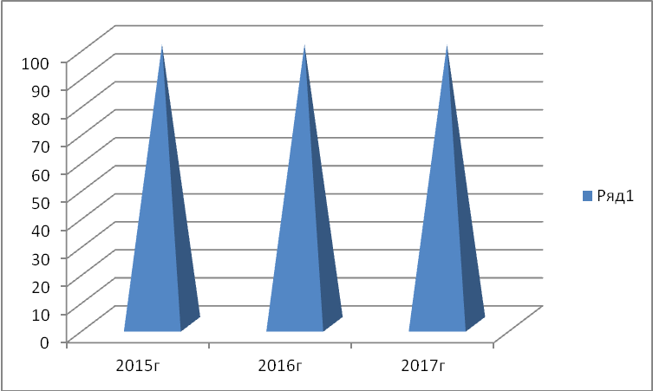
Качество освоения стандарта подтверждается результатами государственной итоговой аттестации. 100% выпускников школы получают документы об образовании за курс основной школы.

Динамика качественного освоения ГОС выпускниками основной школы

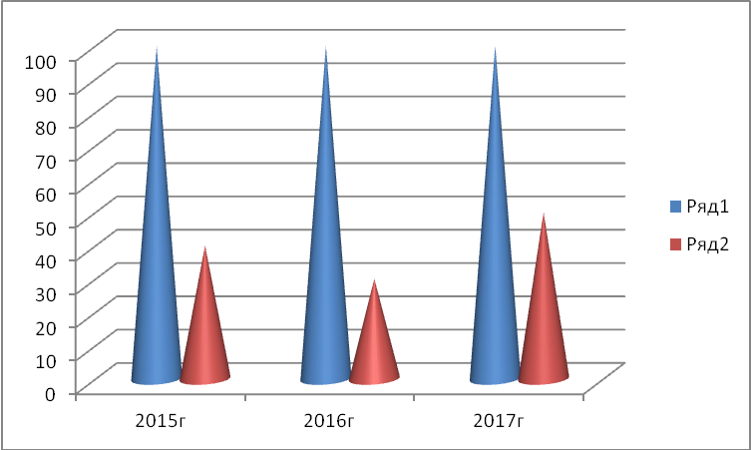

Динамика качественного освоения ГОС выпускниками средней школы

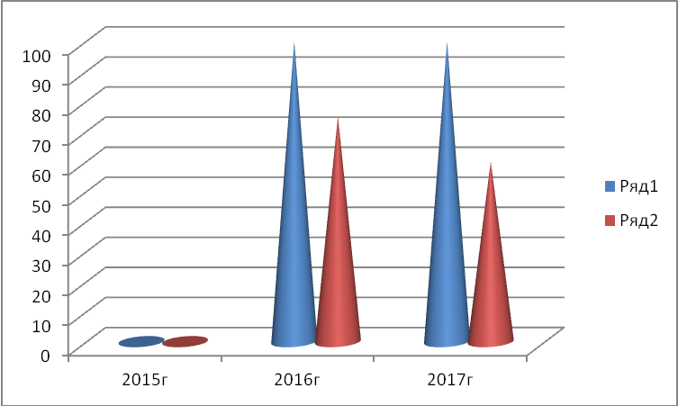
Эти изменения объясняются тем, что в школе произошла переориентация учебного процесса на систему личностно-ориентированного обучения. Повышение качества освоения ГОС явилось следствием постепенного перехода к адаптивной школе, качественного преобразования учебного процесса с учетом потребностей, познавательных интересов, склонностей и способностей учащихся.
Введение единого государственного экзамена является одним из направлений модернизации образования и должно решить ряд задач, связанных с повышением качества образования в стране.
Кардинальное изменение контрольно-оценочной системы связанное с введением новых форм аттестации, выявило проблемы подготовки обучающихся к выпускным экзаменам, проходящим в форме ОГЭ, ЕГЭ.
Поэтому школа стала активно работать над решением проблем необходимости адаптации школьников к технологиям тестового контроля и исследования его результатов для корректировки образовательной деятельности. В школе разработана и реализуется Программа подготовки к проведению государственной (итоговой) аттестации обучающихся, завершающих освоение основных общеобразовательных программ основного общего и среднего (полного) общего образования.

Таким образом, можно считать, что освоение образовательных стандартов находится на достаточном уровне.

5.3. Образовательные программы

Для достижения целей, определенных Федеральной программой развития образования школа работает по программе «Школа России».
Для предварительного самоопределения учеником в выборе профиля своего обучения в дальнейшем:
- На второй ступени обучения с целью удовлетворения индивидуальных образовательных интересов, потребностей, склонностей каждого школьника, предоставления выбора каждому школьнику содержания образования в школе преподаются элективные курсы: «Интерьер жилого дома», который воспитывает художественный вкус, пробуждает интерес к профессиям оформителя, дизайнера, «Химия вокруг нас», который знакомит учащихся с профессиями лаборанта, косметолога, диетолога.
- На третьей ступени обучения учащимся дается возможность самоопределения и саморазвития личности в соответствии с конкретными запросами и потребностями. Для усиления практической направленности и удовлетворения образовательных запросов учащихся введены курсы Подготовка к ЕГЭ по математике, русскому языку, химии, физике. Курс Культура безопасности жизнедеятельности введен на каждой ступени обучения и способствует сохранению психического и физического здоровья учащихся.
Подтверждением общественной активности является увеличение количества учащихся, занятых в социальных проектах. За последние 3 года были разработаны проекты: «Родники», «Акция милосердия», акция «Прояви свою культуру, собери макулатуру».
Участие школьников социальных и творческих проектах
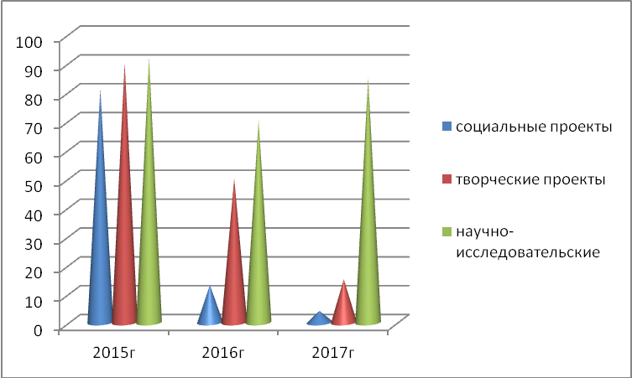

Все вышесказанное позволило:
- создать условия для личностного развития учащихся, что подтверждается положительной динамикой социальной и творческой активности;
- добиться качественного освоения стандарта учащихся школы;
- создать условия для успешной итоговой и промежуточной аттестации учащихся;
- оказать положительное влияние на развитие социальной компетентности выпускников школы.
Результаты анализа дают основания полагать, что существующая организация образовательного процесса достаточно результативна.

5.4. Использование современных образовательных технологий

Использование современных образовательных технологий в практике обучения является обязательным условием интеллектуального, творческого и нравственного развития учащихся.
В основе педагогических технологий, используемых педагогами школы, лежит личностно-ориентированная дидактическая система. Концепцией этой системы является личностно-деятельностный подход, в процессе которого происходит обращение к субъективному опыту школьников как опыту их собственной жизнедеятельности. На всех ступенях обучения приоритетными являются личностно-ориентированные педтехнологии, призванные максимально активизировать внутренний мир ребенка, мышление, его личностный опыт, возбудить мотив и включить в деятельность.
В ходе анализа проведенных внутри школы исследований были сделаны следующие выводы.
100% учителей владеют информацией о современных педтехнологиях, интенсифицирующих процесс обучения, и используют различные технологии полностью или поэлементно.
Педагогические технологии, применяемые в начальной школе, направлены на развитие индивидуальности ребенка, сохранение физического и психического здоровья.

Ведущие педагогические технологии первой ступени обучения

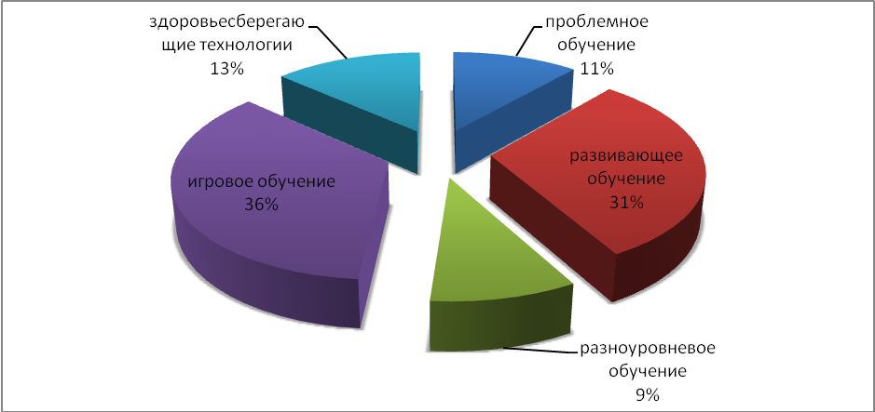

От ступени к ступени идет приращение педагогических технологий в связи с изменением ведущего типа деятельности. Ведущий тип деятельности в основной школе – общение. Педтехнологии, применяемые на II ступени обучения представлены в диаграмме.

Доминирующие педтехнологии основной школы

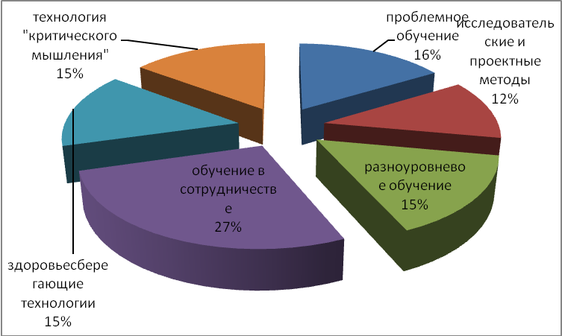
Педагогические технологии средней школы ориентированы на развитие личности, способной к научно-исследовательской деятельности, дальнейшему продолжению образования, профессиональному выбору и возможному изменению образовательного маршрута

Основные педтехнологии в средней школе
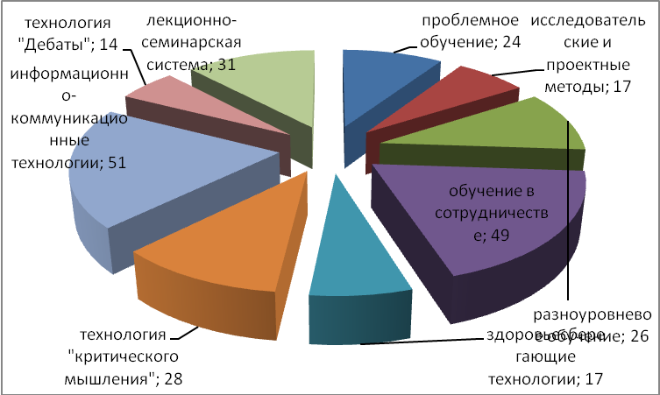

В целях снижения нагрузки учащихся и эффективного использования учебного времени все педагоги школы используют здоровьесберегающие технологии.
При изучении биологии, географии, истории используются электронные учебные издания. К урокам МХК, обществознания, экономики, ОБЖ, технологии учителя и учащиеся готовят мультимедийные презентации. На уроках литературы, окружающего мира, природоведения используются видеофильмы и электронные энциклопедии.
Результативность использования образовательных технологий педагогами школы
Технологии, % учителей, использующих элементы технологий | Предмет | Результат использования технологии | Перспективы развития школы в связи с использованием технологии
Развивающее обучение, 76% | Начальное обучение | Всестороннее гармоническое развитие личности ребенка, подготовка образовательной базы для дальнейшего обучения | Открытие профильных классов
Проблемное обучение, 45% | Все предметы базового компонента |  | Открытие профильных классов
Разноуровневое обучение, 46% | Все предметы базового компонента | Разработка разноуровневых заданий. Комплектование групп обучения в соответствии с индивидуальными возможностями | Разработка разноуровневых заданий. Формирование практико-лабораторной базы обучения в соответствии с использованием принципа разноуровневого обучения
Технология уровневой дифференциации на основе обязательных результатов, 58% | Все предметы базового компонента | Отработка образовательных стандартов. Предупреждение неуспеваемости | Повышение качества обученности
Исследовательские и проектные методы обучения, 32% | Элементы технологии используются на всех предметах базового компонента | Развитие исследовательских навыков в процессе обучения на одном уроке и в серии уроков с последующей презентацией результатов работы в виде реферата, доклада. | Представление лучших исследовательских работ учащихся педагогическому сообществу, выступления на районных и областных научно-практических конференциях
Технология «Дебаты», 14% | История, обществознание, литература | Развитие навыков публичных выступлений | Выступления на конференциях учащихся
Технологии игрового обучения, 84% | Первая и вторая ступень обучения, все предметы учебного плана | Повышение качества обученности Усиление здоровьесберегающе-го аспекта обучения | Повышение качества обученности Усиление здоровьесберегающе-го аспекта обучения
Обучение в сотрудничестве (командная, групповая работа), 84% | Все предметы базового компонента | Развитие взаимоответствен- ности, способности обучаться в силу собственных возможностей. Реализация потребности в расширении информационной базы обучения, Разработка новых подходов к объяснению нового материала | Формирование малых групп с индивидуальными планами обучения в процессе формирования профилей обучения на 3-ей ступени образования. Предоставление свободного доступа к Интернету, увеличение библиотечного фонда, электронных учебников и тестов.
Информационно-коммуникационные технологии,51% | Биология, география, история, МХК, обществознание, экономика, КБЖ, технология, литература | Использование обучающих программ | Конструирование уроков с использованием информационно-коммуникационных обучающих средств. Развитие навыка работы в Интернете. Разработка учащимися обучающих презентаций.
Здоровьесберегаю щие технологии, 56% | Весь спектр базовых предметов на всех ступенях обучения | Повышение качества обученности Усиление здоровьесберега- ющего аспекта обучения | Повышение качества обученности Усиление здоровьесберега- ющего аспекта обучения
Лекционно-семинарская система урока, 31% | География, биология, химия, история, литература | Повышение качества обученности | Повышение качества обученности
Технология развития «критического мышления», 47% | Весь спектр базовых предметов на всех ступенях обучения | Повышение качества обученности | Повышение качества обученности

В результате использования современных педагогических технологий повысилось качество обучения.

Оснащенность компьютерной техникой
В школе имеется 7 рабочих мест в компьютерном классе, 1 сканер, 17 принтеров, 3 «МФУ» и 13 мультимедийных установок. Ко всему оборудованию учащиеся имеют свободный бесплатный доступ. Кабинет информатики оснащен подключением к сети Интернет.
Компьютерный класс используется для проведения уроков информатики и других дисциплин с применением информационных технологий обучения, мультимедийных обучающих программ и электронных учебных изданий. Активно используются учащимися и учителями возможности сети Интернет. В основном учащиеся используют поисковые системы Yandex, Rambler, Google.
100% педагогов имеют персональные компьютеры, и лишь 56% с выходом в Интернет. 60% учащихся имеют домашние персональные компьютеры, 38% с подключением к сети Интернет.
Таким образом, реализация информационно-коммуникационных технологий способствовала повышению учебной мотивации школьников, возросло качество представления результатов исследовательской и проектной деятельности учащихся не только на уроках, но и на государственной итоговой аттестации, усовершенствовались формы предъявления конкурсных работ.

5.5. Обеспечение доступности качественного образования

Учебный план МБОУ ПГО Печеркинская средняя общеобразовательная школа разрабатывается на основе Базисного учебного плана, результатов анкетирования родителей и учащихся, результатов итоговой и промежуточной аттестации, итогов областных и годовых контрольных работ.
Федеральный компонент реализуется полностью на всех ступенях обучения. Созданы условия для ведения иностранного языка со 2 класса.

Вариативность Учебного плана на второй ступени реализуется за счет курсов по выбору с целью создания индивидуальных образовательных программ и представлена:
- групповыми занятиями по русскому языку и математике;
- краткосрочными элективными курсами, способствующими самоопределению учащихся
На третьей ступени обучения на выбор предлагаются курсы:
- Химия вокруг нас.
- Физика. Решение задач.
Личностная ориентация учащихся обеспечивается содержанием и реализацией программ дополнительного образования. Система дополнительного образования школы представлена туристско-краеведческим, декоративно-прикладным, техническое творчество, спортивным, художественно-эстетическим и интеллектуальным направлениями.
Внеурочная деятельность осуществляется квалифицированными преподавателями, профессионалами своего дела.
Для полного удовлетворения дифференцированных образовательных запросов личности, с учетом их способностей, интересов, склонностей и познавательной активности в школе реализуются школьные проекты «Одаренные дети».
Таким образом, интеграция основной учебной и дополнительной деятельности обеспечивает развитие творческих начал личности и вхождение ее в социокультуру.

5.6. Сочетание принципов единоначалия с демократичностью школьного уклада

Общественно-государственный характер управления школой, закрепленный в Уставе учреждения, представлен следующей общественной структурой управления: Совет школы, родительский комитет, педагогический совет, малый педагогический совет, методический совет, методические объединения, временные творческий группы, временные рабочие группы, Совет детской организации «ЛЭВИС», Совет Профилактики правонарушений.
Деятельность общественных структур управления обеспечила:
- определение стратегических направлений развития школы;
- повышение эффективности использования финансовых ресурсов;
- создание оптимальных условий и форм организации УВП;
- контроль за созданием безопасных и здоровьесберегающих технологий обучения;
- приобретение опыта демократических отношений.
Результаты работы органов общественного управления
 | 2017 год | 2018 год
Управляющий Совет | - согласование режима работы школы | - утверждение Программы развития школы;
Совет родителей | - разработка и утверждение правил для учащихся | - контроль за организацией питания;  - согласование программы «Одаренные дети»
Методический совет | - предложения по улучшению УВП | - экспертиза программно-методического обеспечения; решение о поощрении за высокие результаты деятельности
Совет старшеклассников | - предложения по организации досуговой деятельности | - контроль за деятельностью Совета справедливых;  - предложения по организации дежурства по школе;  - организация досуговой деятельности

Результаты работы школьного самоуправления радуют учителей и учащихся: жизнь школьного коллектива стала интересной, активность каждого, сопричастность к школьной жизни улучшили общий эмоциональный настрой. Учащиеся отмечают, что в школе они стали чувствовать себя более комфортно, наметилось повышение морального уровня в коллективе, выявились организаторские навыки подростков, учащиеся проявили самостоятельность в реализации многих проектов.
Выявление общественного мнения осуществляется с помощью социологических исследований по вопросам режима работы школы, выявлению социального заказа, формирования Учебного плана, изучения степени удовлетворенности образовательными услугами, комфортности пребывания в школе учащихся и педагогов, организации школьного питания.
Традиционны ежегодные открытые отчеты администрации перед школьным сообществом, на которых представляется актуальная информация о развитии учреждения.
Таким образом, в школе создана и функционирует система общественно-государственного управления.

5.7. Динамика состояния здоровья обучающихся
Скоординированность усилий всех участников образовательного процесса (физкультурно-оздоровительная работа, туристско-краеведческая, летне-оздоровительная работа, витаминотерапия, фитотерапия, рационально составленное расписание, учитывающее наиболее продуктивные учебные занятия в течение дня, наиболее благоприятные дни недели, трудности учебных дисциплин) дает свои положительные результаты в сохранении и укреплении здоровья школьников.
Мониторинг состояния здоровья учащихся составлен на основании анализа диспансеризации детей и подростков за 2016-2017 гг., данных фельшерско-акушерского пункта, сведений о посещаемости учащихся.

Динамика уровня заболеваемости учащихся

За последние три года наблюдается положительная динамика состояния здоровья обучающихся. Это достигнуто в результате:
- 98% охвата питанием и организации двухразового горячего питания для 64% учащихся;
- 82% вакцинации учащихся против гриппа;
- ежегодной организации оздоровительных лагерей для 45% учащихся;
- реализации программы «Здоровье»;
- овладения педагогами здоровьесберегающими технологиями;
- умелого педагогического сопровождения учащихся в трудные адаптационные периоды.
Деятельность по здоровьесбережению учащихся будет продолжена через реализацию программы «Здоровье».

5.8. Отношение родителей, выпускников и местного сообщества к школе
Ежегодно с целью изучения степени удовлетворенности родителей деятельностью школы и изучения потребностей социума проводится анкетирование. У 100% родителей удовлетворительное отношение к школе.
70% родителей отмечают, что учителя дают хорошие знания по предметам, 82% ценят школу за доброжелательное отношение к детям, 87% отмечают хороший психологический климат в классе.
Отношение родителей, выпускников и местного сообщества к школе позитивное. Школе оказывается поддержка и помощь профкома СПК «Калининский», индивидуальными предпринимателями Тюменцевым И.М.
Родители и выпускники - активные участники жизни школы. Совместно с родителями проводятся различные мероприятия: День знаний, День именинника, Новый год, 8 Марта, 23 февраля, «Папа, мама, я – спортивная семья» и др. Родители привлекаются в качестве общественных наблюдателей при оценке достижений учащихся на итоговой и промежуточной аттестации. Выпускники -желанные гости в школе. Ежегодно на Вечер встречи школа принимает до 100 человек выпускников. Позитивное отношение к школе подтверждается и тем, что 70% педагогов - выпускники нашей школы. Обращений граждан с нареканиями в адрес школы в органы государственной власти и местного самоуправления не зафиксировано.
Отношения социального партнерства выстроены на основе заключенных договоров о сотрудничестве с МБУДО ПГО «Пышминский ЦДО», Детской юношеской спортивной школой, Центром занятости населения, СПК «Калининский», Центральной районной больницей, МУП ЖКХ «Трифоновское».
Школа имеет благодарственные дипломы объединения «Дворец Молодежи» г. Екатеринбурга.
О деятельности школы имеются положительные отзывы в районной газете «Пышминские вести».
Таким образом, можно судить о положительном отношении родителей, выпускников и местного сообщества к школе.

5.9. Анализ обеспечения условий безопасности
В школе разработана нормативно-правовая база по обеспечению условий безопасности: имеются инструкции по охране труда, план мероприятий по гражданской обороне, план эвакуации.
За последние три учебных года не было зафиксировано ни одного случая детского травматизма на уроке физкультуры. Пищевых отравлений в школьной столовой также не зарегистрировано.
Нарушений систем жизнеобеспечения – отопления, водоснабжения, канализации, энергоснабжения – не зафиксировано.
Все предписания со стороны органов санэпиднадзора, противопожарной безопасности, инспекции по охране труда выполняются по мере поступления финансовых средств.
Уровень материально-технического обеспечения безопасных условий в образовательной среде недостаточный.
В 8, 10,11 классах преподавание основ безопасности жизнедеятельности ведется по федеральной программе, к которой имеется достаточное количество учебников. В остальных классах введен курс «Культура безопасности жизнедеятельности». В школе оборудован кабинет ОБЖ для преподавания уроков, оснащенный наглядным и дидактическим материалом, электронными учебными изданиями.
С обучающимися, учителями и обслуживающим персоналом регулярно проводятся практические мероприятия, тренинги по обнаружению неопознанных предметов, пожарной безопасности, эвакуации из здания, формирующие способность к действиям в экстремальных ситуациях. Ежегодно проводится День защиты детей.
На основании проведенного анализа можно сделать вывод, что в школе обеспечены безопасные условия жизни и здоровья обучающихся и педагогов.

5.10. Участие в муниципальных, региональных фестивалях, конкурсах, смотрах
С каждым годом количество конкурсных мероприятий, в которых участвует школа, ее педагоги и учащиеся растет.

Динамика количества участия в районных конкурсах, в которых учащиеся школы заняли призовые места
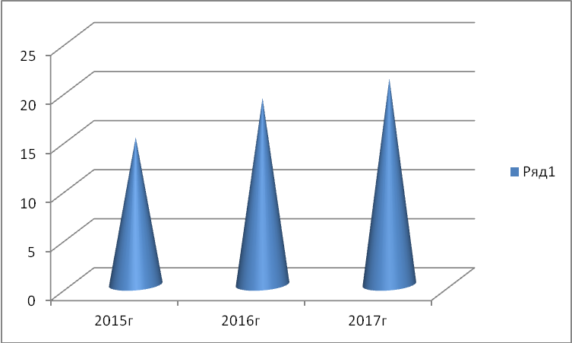

Учащиеся школы являются активными участниками всех районных мероприятий. В школе имеются призеры районного уровня и участники окружного уровня олимпиад. С развитием компетентности педагогов повышается уровень участия в конкурсах. Количество участников и призеров районного и областного уровня представлено в таблице:
 | 2015год | 2016год | 2017год
Районный уровень | 43 | 54 | 60
Призеры | 5 | 6 | 11
Областной уровень | 0 | 0 | 0
Призеры | 0 | 0 | 0

Возрос уровень исследовательских умений и умений представлять информацию в разных формах. Это подтверждается качеством конкурсных работ:
- 1 место – муниципальный слет юннатов;
- 1 место – муниципальная выставка ИЗО «Лучшие друзья - дед, бабуленька и я!»
- 1 место - фотоконкурс муниципального проекта «Начни с себя»
- 3 место – муниципальный фотоконкурс «Природа – источник вдохновения»
- 1 место – спартакиада по настольным играм среди школьников
- 4 место- муниципальный конкурс «Ученик года - 2018г»
- 2 место- интеллектально-развлекательная игра«Головомойка»
- 1 место - Выставка ДПТ «Рождественские подарки»;
- 1 место - Конкурс «Юные знатоки Урала»;
- 1 место - Краеведческие чтения «Мы - Пышминцы»;
- 1 место - Интеллектуально-творческая игра «Эко-колобок»;
- участие - Краеведческая конференция посвященная 100-летию милиции;
- 3 место – муниципальный социально-педагогический проект«Будь здоров»
- 1 место - Выставка ДПТ «Сердце отдаю детям»;
- 3 место - Научно – практическая конференция «Мой первый шаг в науку».
- Призовые места – акция «Марш парков;

Социальную активность и лидерство учащиеся проявляют в районных и окружных Сборах актива в рамках районной детской общественной организации «Радар».
Год от года становиться больше педагогов, участвующих в различных конкурсах. Это районные педагогические чтения, конкурс контрольно–измерительных материалов, конкурс педагогической продукции, конкурс «Учитель года», «Педагогический дебют» и т.д.

Участие педагогов в профессиональных конкурсах
 | 2015  год | 2016  год | 2017  год
Районные педагогические чтения | 14% | 14% | 19%
Районный конкурс «Педагогический Олимп» | 5% | 5% | 5%  (второе место)
Последние три года школа занимает призовые места в районном конкурсе школьных столовых и отмечена Почетными грамотами за подготовку к новому учебному году.
Учитывая все вышеизложенное можно сделать вывод, что учащиеся и педагоги школы проявляют все виды творческой активности на достаточном уровне.

5.11. Внеурочная деятельность обучающихся и организация дополнительного образования
Внеурочная деятельность направлена на формирование социальной компетентности учащихся и развитие их творческого потенциала.
Учащиеся школы участвуют во всех мероприятиях муниципального уровня: конкурсах песен, смотрах художественной самодеятельности, заочных викторинах, программе «Родники», краеведческих чтениях, акции «Марш Парков», защите исследовательских проектов, участвуют в социальных проектах.
В таблице представлена динамика охвата учащихся внеурочной деятельностью в школе.

 | 2015 год | 2016 год | 2017 год
Дополнительное образование | 63% | 68% | 73%
Спортивная деятельность | 70% | 69% | 69%
Общественная деятельность | 100% | 100% | 100%

С целью удовлетворения образовательных потребностей учащихся и родителей в школе разработаны и реализуются программы дополнительного образования и внеурочной деятельности, соответствующие индивидуальным запросам учащихся, их половозрастным особенностям.

Система дополнительного образования
Печеркинский филиал ЦКиД
ГАУ СО СО «СРЦН Пышминского района»
Спорткомплекс «Юность»
Экологичес кая станция
Краеведческий музей
Сельская библиотека
ЦДО
ДЮСШ
Система ДО

Мы считаем, что в школе активно осуществляется внеурочная деятельность и созданы все условия для развития системы дополнительно образования.
Анализ позволяет сделать вывод, что созданная образовательная среда обеспечивает саморазвитие каждого ученика, способствует тому, чтобы ученик мог реализовать себя с учетом своих способностей и возможностей. Школа стремится максимально адаптироваться к учащимся и гибко реагировать на социокультурные изменения среды.

5.12. Проблемно-ориентированный анализ работы школы, ключевые проблемы
В настоящее время стремительно возрастает роль образования, усиливается его влияние на все сферы социальной жизни. Усиление роли знаний в общественном развитии, постепенное превращение информации в основной капитал принципиально изменяют роль образования в структуре общественной жизни современного мира.
Специфика современной системы образования состоит в том, что она должна быть способна не только вооружать обучающегося знаниями, но и формировать у него потребность в непрерывном самостоятельном и творческом подходе к овладению новыми знаниями, создавать возможности для отработки умений и навыков самообразования. Современные тенденции социально-экономического развития России заставляют переосмыслить цели школьного образования, соответственно по-новому сформулировать и планируемые результаты образования.
Проведенный проблемно-ориентированный анализ работы школы, результаты анкетирования обучающихся и их родителей, а также материалы обсуждения на педагогических совещаниях организации учебно-воспитательного процесса позволили обнаружить и обозначить ряд проблем, требующих особого внимания как педагогического коллектива, так и всего педагогического сообщества.
1. Показатели здоровья детей и эмоционального благополучия обучающихся ещё достаточно низкие. При этом педагогический коллектив четко осознает, что эффективность учебно-воспитательного процесса во многом определяется степенью учета физических и психологических особенностей детей. Здоровье рассматривается как основной фактор, определяющий эффективность обучения.
2. Недостаточный уровень качества образования на первой и второй ступени обучения (в 2016, 2017 году есть обучающиеся, оставленные на повторное обучение.
3. Наблюдается отставание материально-технической базы школы от уровня развития инновационных процессов в системе образования (в связи с введением ФГОС на основной ступени обучения)
4. Процессуальные изменения в школе не всегда успевают за постоянно возрастающими образовательными запросами родителей и обучающихся.
5. Несмотря на то, что большинство педагогов школы активно используют в своей практике новые образовательные технологии, в школе остались учителя, в деятельности которых отсутствует выраженная направленность на развитие ребёнка. Обучение результативно только тогда, когда каждый учитель, опираясь на природные задатки и наклонности ребёнка, учитывая его индивидуально – психологические особенности восприятия и переработки информации, моделирует и развивает персонально в каждом ученике процесс индивидуального развития, формирует его яркую ученическую индивидуальность.
6. Многие из заявленных в концепции Модернизации Российского образования инновационных направлений предъявляют к учителям новые требования, вызывают необходимость введения дополнительных инноваций в педагогическую практику. Поэтому необходимо постоянно совершенствовать систему повышения профессиональной компетентности учителя, реализующего концепцию современного качественного образования.
Выделенные проблемы определяют перспективы развития школы.

- ПЕРСПЕКТИВЫ РАЗВИТИЯ ОБРАЗОВАТЕЛЬНОГО УЧРЕЖДЕНИЯ

  - Миссия школы, основные цели и задачи
В разработке концептуальной основы деятельности школы мы опирались на концепцию модернизации образования, национальную образовательную инициативу «Наша новая школа». Концепция модернизации, учитывая тенденции мирового развития, определяет и изменения в образовании. Школа призвана стать важнейшим фактором гуманизации общественно-экономических отношений, формирования новых жизненных установок личности.
Современная социокультурная ситуация отражает тенденцию, когда в обществе становится востребованным человек компетентный в профессиональной сфере, способный к постоянному саморазвитию и самосовершенствованию. Так как школа на данном этапе своего развития объективно отражает сложившуюся ситуацию в обществе и выполняет государственный заказ, то миссия образовательного учреждения заключается в создании психолого-педагогических и организационных условий, способствующих целостному развитию внутренних задатков ребенка, образованности, воспитанности, личностной самоактуализации и будущему профессиональному самоопределению обучающихся с разным уровнем возможностей, познавательных интересов и склонностей.
Цель: создание условий для эффективного развития школы в ходе осуществления модернизации образования через обеспечение комплекса мер, направленных на повышение качества общего образования, его доступности, инновационности, фундаментальности, технологической оснащенности, воспитательной и здоровьесберегающей направленности.
Задачи:
- Обеспечение готовности к обновлению содержания и технологий образования в связи с введением ФГОС второго поколения.
- Повышение качества общего образования, обеспечение сочетания инновационной, практической, профессионально-ориентирующей, воспитательной направленностей образования, влекущей всестороннее развитие личности учащихся.
- Создание условий для оптимального развития и самореализации детей с высоким творческим потенциалом, привлечение их к научно-исследовательской деятельности;
- Создание условий для сохранения и укрепления здоровья обучающихся через внедрение новых технологий и методик здоровьесберегающего обучения и воспитания, обеспечивающих формирование заинтересованного отношения к собственному здоровью, здорового образа жизни всех участников образовательного процесса.
- Обеспечение образовательного учреждения высококвалифицированными кадрами, развитие учительского потенциала.
- Развитие современной инфраструктуры школы
- Мониторинг реализации программы, анализ качества стратегических изменений в системе образования МБОУ ПГО «Печеркинская средняя общеобразовательная школа» и их последствий.

  - Основные направления преобразований, предусмотренных программой развития школы

Приоритетными направлениями развития системы образования в школе в соответствии с ключевыми направлениями развития общего образования, продекларированными Национальной образовательной инициативой «Наша новая школа», будут являться:
- Повышение качества общего образования через разработку и внедрение нового содержания образования.
- Создание условий для оптимального развития и самореализации детей с высоким творческим потенциалом, привлечение их к научно-исследовательской деятельности;
- Развитие учительского потенциала;
- Развитие современной школьной инфраструктуры;
- Сохранение и укрепление здоровья обучающихся;
- Повышение эффективности управления образовательным процессом школы в условиях её развития - как необходимое условие развития школы.
Реализация Программы развития будет осуществляться через реализацию основных целевых программ:
- Управление качеством образования
- Кадровая политика
- Одаренные дети
- Здоровье
- Современная инфраструктур

Целевая программа
«УПРАВЛЕНИЕ КАЧЕСТВОМ ОБРАЗОВАНИЯ»

Управление качеством образования – целенаправленный, ресурсообеспеченный процесс взаимодействия управляемой и управляющей подсистем по достижению качества запрогнозированных результатов личностью и обществом. Совершенствуемая система управления качеством образования должна охватывать все составляющие образовательного процесса. Качество образования – совокупность его свойств, которое обуславливает его способность удовлетворять социальные потребности в формировании и развитии личности в аспектах ее обученности, воспитанности, выраженности социальных, психических и физических свойств. Возрастание требования к качеству образования обуславливает необходимость освоения школой современных подходов к его оценке, управлению, исходя из ресурсных возможностей, традиций, организационной культуры.
Цель: Повышение качества общего образования, обеспечение сочетания инновационной, практической, профессионально-ориентирующей, воспитательной направленностей образования, влекущей всестороннее развитие личности учащихся.
Задачи:
            - Повышение качества общего образования через разработку и внедрение нового содержания образования.
            - Развитие модели мониторинга обученности учащихся; совершенствование средств, методов и приемов диагностики обученности.
            - Разработка и реализация концепции и модели для осуществления контроля оценки и анализа основных составляющих воспитанности учащихся, факторов, определяющих качество воспитательной работы.
            - Организация взаимодействия всех должностных лиц в процессе управления качеством образования, достижение оптимального сочетания централизации и децентрализации в системе управления качеством с четким документальным закреплением обязанностей, полномочий и ответственности.
            - Развитие системы оценки качества образования при переходе с одной школьной ступени на другую.
            - Совершенствование информационно – компьютерной среды для оптимизации процесса принятия решений, формирование банков данных по отдельным аспектам управления качеством образования.

Ожидаемые результаты:
1. Повышение качества освоения учащимися ГОС.
2. Реальный рост качества деятельности всех структур школы, качества образовательных услуг, предоставляемых в рамках образовательной программы.
3. Разработанная модель мониторинга обученности и воспитанности учащихся.
4. Создание банка данных и диагностических методик для мониторинга качества образования.
5. Повышение общего уровня воспитанности учащихся.
6. Своевременное выявление проблем в системе управления качеством образования.
7. Повышение квалификации администрации и педагогов по вопросам системной диагностики качества образования.
Инструменты и механизмы обновления:
- новые требования к результатам освоения, структуре и условиям
реализации основных образовательных программ;
- система оценки качества образования, включая оценку образовательных достижений как основу для перехода с одной ступени обучения на другую, добровольные механизмы оценки качества для разных групп образовательных учреждений, участие России в международных сопоставительных исследованиях качества образования, сопоставление качества образования в различных муниципалитетах, субъектах Российской Федерации.
План основных мероприятий по реализации проекта
№ | Мероприятия | Сроки | Перечень документации, подлежащей оформлению
1 | Изучение нормативных документов и методических рекомендации по вопросам качества образования. | 3-4 кв.  2018 г.
2 | Анализ эффективности сложившейся системы мониторинга качества образования, выявление факторов, положительно и отрицательно влияющих на качество. | I кв. 2019г. | Аналитические материалы
3 | Определение приоритетов и направлений деятельности по реализации проекта. | I кв. 2019 г.
4 | Разработка локальных актов, регламентирующих мониторинг качества образования | I кв.  2019 г. | Нормативные документы
5 | Разработка модели мониторинга обученности, его инструментария (тесты, анкеты, задания, карты экспертной оценки и т.д.) | II кв. 2019г. | Описание модели мониторинга, программа мониторинга
6 | Определение критериев качества воспитанности, анализ уровня воспитанности учащихся и выпускников. | III- IV кв.  2019г. | Методические материалы, аналитическая справка
7 | Анализ эффективности использования воспитательных технологий | I кв. 2020 г. | Аналитическая справка
8 | Разработка модели мониторинга воспитанности | I кв. 2020г. | Описание модели мониторинга программа мониторинга.
9 | Оценка возможностей использования ИКТ в системе мониторинга | 4 кв. 2020 г. | Методические материалы, аналитическая справка
10 | Организация серии проблемных семинаров, круглых столов и педсоветов по мониторингу качества образования. | 2019-2020 | Аналитическая справка
11 | Создание творческой группы из представителей администрации и классных руководителей для разработки модели мониторинга воспитанности | I кв. 2020 г. | Подготовка методических рекомендаций
12 | Подготовка администрации к проведению работ по сбору и обработке аналитической информации в ходе мониторинга. | 2019-2021 | Методические рекомендации
13 | Проведение первичного мониторингового исследования качества образования, обработка данных мониторинга | 3, 4 кв. 2018 | Методические рекомендации по анализу и сбору информации. Циклограмма сбора и подачи информации.
14 | Разработка шагов и стратегий повышения качества образования на основе информации мониторинга | 2019 | План методической работы школы
19 | Внедрение в практику портфолио достижений учащихся в основной и старшей школе | 2020 | Методические рекомендации
20 | Изучение нормативных документов и методических рекомендации по вопросам подготовки введения новых стандартов. | 2018 | ООП СОО

Целевая программа
«КАДРОВАЯ ПОЛИТИКА»

Педагогический коллектив школы представлен учителями высокой квалификации, обладающими высоким и средним уровнем творческого потенциала, активно занимающихся саморазвитием, основным трудовым мотивом которых является интерес к труду и осознание его общественной значимости. Основную массу педагогов составляют учителя трудоспособного возраста. Средний возраст педагогов – 45,3 лет. Данные аттестации подтверждают высокий уровень профессионализма педагогов.
Стратегическая цель кадровой политики: повышение социального статуса учителя, создание условий для повышения квалификации, поддержка лучших учителей.
Задачи:
- Обеспечивать образовательное учреждение педагогическими кадрами и кадрами обслуживающего персонала на 100 %.
- Обеспечить высокий уровень мотивации персонала на выполнение образовательных и воспитательных задач.
- Отработать и откорректировать механизм материального и морального стимулирования.
- Продолжать повышение профессиональной компетентности педагогов.
- Разработать и реализовать на практике систему оценки развития педагогов.
- Способствовать распространению объективной информации о школе, с целью улучшения отношения общества к педагогическому труду.
- Подготовка педагогического коллектива к введению новой системы аттестации педагогических и управленческих кадров.

Инструменты и механизмы обновления:
- новые технологии организации и финансирования системы подготовки, переподготовки и повышения квалификации педагогических кадров, включая развитие служб консультационно-методического сопровождения и сертификации квалификаций с координацией их деятельности на федеральном уровне;
- модели использования современных информационных и коммуникационных технологий в системе подготовки, переподготовки и повышения квалификации педагогических кадров;
- практику сетевого взаимодействия, деятельности социальных сетей учителей, направленную на обновление содержания образования и взаимную методическую поддержку;
- новую модель аттестации педагогических работников системы общего образования, предполагающую обязательное периодическое подтверждение уровня квалификации.

Политика в области управления кадрами:
1) В требованиях, предъявляемых педагогу, выделяются 4 аспекта: уровень квалификации (профессиональных знаний и умений); уровень общей культуры; стремление и способность к саморазвитию; личностные качества (коммуникабельность, доброжелательность во взаимоотношениях с детьми, родителями и коллегами)
2) Увольнение персонала.
Школа не заинтересована в увольнении успешных сотрудников, но и не удерживает тех, кто решил уйти по личным мотивам. Если сотрудники наносят вред школе, детям, то необходимо в рамках Закона принять все меры к их увольнению.
Политика в области обучения педагогов
1) Общие принципы обучения педагогов: доступность; гарантированность, направленность на приоритеты развития системы образования и развития школы.
2) Планирование и организацию обучения педагогических работников проводит учреждение по результатам изучения потребности педагогов в обучении.
Политика в области мотивации кадров
1) Система оплаты труда регулируется нормативными актами федерального и регионального уровней.
2) Материальное стимулирование: стимулирующие выплаты, система доплат и надбавок осуществляется на основании Положений.
3) Нематериальное стимулирование: грамоты школы, грамоты и благодарности Управления образования; представления на грамоты и благодарности Министерства общего и профессионального образования Свердловской области, губернатора Свердловской области, предоставления к отраслевым и государственным наградам и званиям.
Планируемые результаты реализации кадровой политики: наблюдение положительной динамики по следующим параметрам: в обеспеченности кадрами; в росте заработной платы сотрудников; в увеличении доли молодых сотрудников в возрастном составе персонала, уменьшение доли пенсионеров; в уровне мотивации персонала на выполнение задач отрасли в целом; в отношении общества к педагогическому труду и педагогическим кадрам.

План основных мероприятий по реализации проекта
№ | Мероприятие | Сроки | Ответственный
1 | Изучить нормативные документы и методические рекомендации по вопросам управления персоналом. | 2018 г. | Зам. директора по УВР
2 | Провести ревизию должностных инструкций сотрудников и инструкций по охране труда и ТБ. Переработать их в соответствии с современными федеральными и региональными нормативными документами. | 2018-2019 уч. г. | Ответственный по охране труда
3 | Провести аналитическую деятельность по выявлению уровня, системности и действенности инновационной и исследовательской деятельности педколлектива, определить ее влияние на рост профессионализма педагогов. | 2019-2020 уч. г. | Зам. директора по УВР
4 | Изучить возможность модернизации методической службы. Разработать структуру методической службы, ориентированной на режим развития. | 2019 г. | Зам. директора по УВР
5 | Откорректировать перспективные планы повышения квалификации и аттестации сотрудников | ежегодно | Администрация
6 | Разработать программу формирования имиджа школы. Организовать деятельность по реализации данной программы. | 2019-2020 г. | Директор
7 | Откорректировать локальные акты и механизм стимулирования сотрудников | По мере необходимости | Зам. директора по УВР, директор
8 | Разработать модель рейтингового оценивания деятельности педагогов. | 2018-2019 уч. г. | Зам. директора по УВР,
9 | Разработать систему мер, способствующих мотивации педагогов на реализацию программы развития школы. | 2019 | Директор
10 | Разработать программу «Здоровье учителя» | 2019-2020 | Директор
11 | Организовать работу по обобщению опыта работы педагогов школы и трансляции этого опыта. | ежегодно | Зам. директора по УВР

Целевая программа
«ОДАРЕННЫЕ ДЕТИ»

Цель: Создание условий для оптимального развития и самореализации детей с высоким творческим потенциалом, привлечение их к научно-исследовательской деятельности;
Задачи:
- осуществить корректировку соответствующих образовательных программ
- развивать новые формы работы с талантливой молодежью.
- выявление и диагностика одаренности детей;
- конструирование и реализация моделей обучения одаренных школьников для развития их интеллектуальных возможностей;
- развитие одаренности детей через создание активной творческой образовательной среды и активной творческой деятельности учащихся;
Формы работы: индивидуализация учебной работы и создание гибких вариантов временных групп.
Методы работы: проблемные, исследовательские, поисковые, проективные методы.
Предполагаемые результаты:
▪ достижение максимального уровня развития способностей ребенка.
Содержание деятельности:
▪ диагностика и выявление одаренности;
▪ разработка учебных и дополнительных образовательных программ, контрольного и тестового материала для одаренных детей;
▪ процессуальная и результативная диагностика одаренных учащихся;
▪ работа по изменению режима и графика обучения одаренных учащихся;
▪ организация участия одаренных учащихся в олимпиадах, конкурсах, творческих проектах всех уровней;
▪ организация работы с родителями одаренных детей;
▪ организация рекламы достижений одаренных учащихся с целью их дальнейшей мотивации к творческой деятельности;
▪ организация методической работы с учителями по данной проблеме;
▪ организация учебных сборов в каникулярное время для одаренных учащихся школы;
▪ установление связей с вузами на предмет дальнейшего обучения одаренных учащихся;
Инструменты и механизмы обновления:
- система мероприятий для поддержки общения, взаимодействия и
дальнейшего развития одаренных в различных областях интеллектуальной
и творческой деятельности детей школьного возраста;
- обновленная практика деятельности летнего оздоровительного лагеря
школы для самореализации и саморазвития учащихся;
- расширенная система олимпиад, соревнований и иных творческих
испытаний школьников;
- возможность использования дистанционного, заочного и очно-заочного
образования учащихся;
- система обеспечения и консультационно-методической поддержки
профильного обучения, реализуемого посредством индивидуальных образовательных программ учащихся.

Ожидаемый результат реализации проекта: обеспечение успешной социализации, сохранение и укрепление физического и психического здоровья учащихся, защита прав детей и подростков

План основных мероприятий по программе

№ п/п | Содержание работы | Сроки | Ответственные
1. | Формирование банка данных учащихся имеющих высокий уровень учебно- познавательной деятельности. | сентябрь | зам. директора по УВР Попова О.В., учителя
2. | Выявление уровня развития познавательной, мотивационной сфер учащихся, степени одаренности учащихся. | октябрь | Учителя, через наблюдение
3. | Еженедельные индивидуальные и групповые занятия | В течение года | учителя-предметники
4. | Обеспечение индивидуализации, дифференциации учебной нагрузки учащихся в зависимости от уровня развития их познавательной сферы, мыслительных процессов. | в течение года | учителя-предметники
5. | Участие в конкурсах творческих работ | в течение года | учителя-предметники
6. | Проведение предметных недель | В течение года | учителя-предметники
7. | Организация школьного тура предметных олимпиад, формирование списков на участие в муниципальных предметных олимпиадах. | октябрь | зам. директора по УВР Попова О.В.
8. | Формирование групп учащихся для дополнительных занятий. Организация консультаций, дополнительных занятий для мотивированных учащихся силами учителей школы. | ноябрь | зам. директора по УВР Попова О.В.,  классные руководители, учителя - предметники
9. | Определение списков одаренных учащихся для прохождения консультаций для подготовки к муниципальному туру предметных олимпиад | ноябрь | зам. директора по УВР Попова О.В. , учителя- предметники
10 | Создание условий, обеспечивающих тесную взаимосвязь учебного процесса с системой дополнительного образования через кружки, секции. | в течение года | зам. директора по ВР Ракульцева Л.А.
11 | Организация участия школьников в муниципальном этапе Всероссийских предметных олимпиад | ноябрь | зам. директора по УВР Попова О.В.
12 | Организация и проведение школьной научно – практической конференции учащихся «Старт в науку» | январь | зам. директора по УВР Попова О.В.
13 | Участие в районной научно – практической конференции «Мой первый шаг в науку» | Февраль-Март | зам. директора по УВР Попова О.В.
14 | Участие во всероссийских конкурсах:  1.«Русский медвежонок»  2. «Кенгуру»  3. «Потомки Пифагора»  4. «Инфознайка»  5. Всероссийская олимпиада по основам наук.  6. КИТ  7. «Русский с Пушкиным» | В течение года | Ответственный за заочные олимпиады
15 | Организация поисково- исследовательской деятельности учащихся по поиску материалов для школьного музея | В течение года | Классные руководители, руководитель школьного музея

Целевая программа
«ЗДОРОВЬЕ»

Аналитическое обоснование программы
Дети проводят в школе значительную часть дня, и сохранение, укрепление их физического, психического здоровья - дело не только семьи, но и педагогов.
Здоровье человека - важный показатель его личного успеха. Только здоровый человек может в полной мере стать творцом своей судьбы, добиться определённых успехов в карьере и личной жизни, продуктивно проводить свой досуг, быть созидателем в окружающем его мире.
Факторы влияющие на здоровье детей:
- образ жизни - 50%;
- особенности организма, наследственность - 20%;
- окружающая среда - 20%;
- медицинская помощь -8-10%
Следовательно, необходима большая профилактическая работа по формированию здоровой среды и здорового образа жизни. Очевидно, что значительную помощь в решении этой задачи должна оказывать школа.

Цель программы
Целью данной программы является поиск оптимальных средств сохранения и укрепления здоровья учащихся школы, создание наиболее благоприятных условий для формирования у школьников отношения к здоровому образу жизни как к одному из главных путей в достижении успеха, формирование валеологической среды, создание устойчивой мотивации к сохранению здоровья, воспитание у учащихся потребности в здоровье.

Основные задачи программы «Здоровье»
- совершенствование системы физкультурно-оздоровительной работы;
- организация методической поддержки педагогам в реализации цели программы;
- разработка, внедрение в практику лучшего опыта использования, совершенствования здоровьесберегающих инновационных технологий обучения и воспитания, адекватных возможностям детей;
- обеспечение формирования у учащихся мотивации к стремлению заботиться о своем здоровье и умению вести ЗОЖ; у педагогов – мотивации к валеологизации учебно-воспитательного процесса, освоению валеологических технологий в учебном процессе, к деятельности по сохранению собственного здоровья; у родителей – мотивации совместной деятельности по вопросам формирования ЗОЖ детей через систему просветительской работы;
- установление эффективных путей взаимодействия с родителями, различными специалистами в области здоровьеобеспечения;
- построение диагностической системы отслеживания состояния здоровья детей в форме мониторинга.

Условия, позволяющие реализовывать цели и задачи программы:
- наличие и эффективное использование спортивного зала;
- наличие спортивной игровой площадки, корта, беговой дорожки, нестандартного оборудования;
- наличие футбольного поля;
- творческий потенциал педагогов школы, учителей физической культуры, педагогов дополнительно образования;
- активное сотрудничество со специалистами по здравоохранению;
- взаимное сотрудничество со спортивными объектами района: ДЮСШ, спорткомплексом;
- различных спортивных площадок на территории села; участие в спортивных соревнованиях, организуемых в селе;
- взаимодействие с учреждениями села по профилактике здорового образа жизни;
- проведение и анализ мониторинга физического развития учащихся;
- тесное взаимодействие; учителей по физическому воспитанию и ОБЖ; педагогов-организаторов и педагогов дополнительно образования.

Профилактические мероприятия

№ | Мероприятия | Ответственные | Сроки
1 | Осмотр и наблюдение педиатром, врачами-специалистами | Пышминская районная больница , фельдшер Печеркинского ФАП, | По показаниям
2 | Выполнение рекомендаций врачей | Учителя, родители | По показаниям
3 | Посещение детьми спортивных секций | Учителя физкультуры, | 2-3 раза в неделю
4 | Режим проветривания | Учителя | Ежедневно
5 | Режим питания | Ответственный за организацию питания, работники столовой, родители | Ежедневно
6 | Привитие детям элементарных навыков гигиены (мытье рук, использование носового платка при кашле, чихании) | Учителя, воспитатели,  классные руководители, родители | Ежедневно
7 | Проведение физкультминуток на уроках | Учителя | На каждом уроке
8 | Фитотерапия | Ответственный за организацию питания, работники столовой | По показаниям
9 | Витаминизированные чаи с шиповником, клюквой и лимоном включены в меню школьной столовой | Ответственный за организацию питания, работники столовой | В течение учебного года
10 | Контроль за режимом освещения | Завхоз, классные руководители | Ежедневно
11 | Витаминотерапия | Ответственный за организацию питания,  классные руководители | В течение учебного года
12 | Лечебная гимнастика на уроках физкультуры | Учителя физкультуры, | 1 раз в неделю
13 | Организация подвижных игр на переменах | Классные руководители, воспитатели ГПД | Ежедневно на больших переменах
14 | Проведение на уроках мышечной релаксации | Учителя | На каждом уроке

Прогнозируемый результат
1. Будет сформирована система физкультурно-оздоровительной работы образовательного учреждения через совместную деятельность медицинских работников и педагогов по предупреждению заболеваний детей и подростков, сохранению и своевременной коррекции здоровья школьников для достижения оптимальных результатов в учебной деятельности каждого ребенка.
2. Будет осуществляться систематический контроль за состоянием здоровья учащихся и учителей на основе организации профилактических осмотров, первичной профилактики.
3. Снизится заболеваемость всех участников образовательного процесса.
4. Будет создан компьютерный банк данных о состоянии здоровья каждого учащегося на всех ступенях образования, который будет использоваться для совершенствования модели медико-психолого-педагогического сопровождения учащихся.
5. Повысится уровень знаний по вопросам здоровья и его сохранения.

Участники программы
- обучающиеся;
- классные руководители;
- учителя-предметники;
- врачи-специалисты;
- родители
- социальные партнеры:
Учреждение | Задачи и направления | Формы  взаимодействия
Лечебные учреждения | Профилактика заболеваний,  выявление их на ранней стадии  и своевременное лечение. | Профосмотры,  диспансеризации,  медицинская помощь
Кабинет  стоматологической  помощи Холкинского ФАП | Профилактика заболеваний,  выявление их на ранней стадии  и своевременное лечение | Лечение
ГАУ СО СО «СРЦН Пышминского района» | Преодоление школьной  неуспешности | Совместная разработка  и реализация  маршрутов  сопровождения
ТКДН и ЗП | Профилактика  наркомании, алкоголизма,  табакокурения и СПИДа | Лекции, беседы,  консультации,  тренинги.
Отделение ГИБДД по Пышминскому району | Предупреждение детского  травматизма. | Лекции, беседы,  ролевые игры для  учащихся.
ОВД Пышминского  района | Профилактика безнадзорности  и правонарушений | Пофилактические  беседы, лекции,  выступления на  родительских  собраниях
Печеркинское территориальное управление | Совместное проведение  мероприятий | Физкультурно-  оздоровительная  работа

Заключение
Данная программа «Здоровье» рассчитана на 4 года и предполагает постоянную работу по ее дополнению и совершенствованию.

Целевая программа
«СОВРЕМЕННАЯ ИНФРАСТРУКТУРА»
Цель: развитие современной инфраструктуры школы.
Задачи:
- совершенствование материальной базы
- развитие новой организационной культуры школы.
- обновление нормативных документов, регламентирующих образовательную деятельность
В процессе реализации Программы развития планируется переход школы к самостоятельной финансово-хозяйственной деятельности, расширению числа источников и объема средств внебюджетного финансирования.
Ожидаемые результаты:
- демократизация управления финансово-хозяйственной деятельностью;
- увеличение скорости принятие финансовых и хозяйственных решений;
- рациональное и экономное распределение финансовых средств.

План основных мероприятий по реализации программы
№ | Мероприятие | Сроки | Ответственный
1 | Изучение новых нормативных документов муниципального, регионального, федерального уровне | постоянно | Директор, Зам. директора УВР
2 | Обновление нормативных документов и локальных актов в соответствии с современными федеральными и региональными нормативными документами. | постоянно | Директор, Зам. директора УВР
3 | Отработка эффективных механизмов организации подвоза | постоянно | Директор, преподаватель-организатор ОБЖ
4 | Совершенствование транспортных средств, используемых для обеспечения подвоза учащихся
5 | Проведение мероприятий, обеспечивающих безопасность | В течение всего периода | Директор, преподаватель-организатор ОБЖ
6 | Составление заявки на замену автобуса | 2017 | директор
7 | Организация питания школьников | В течение всего периода | директор
8 | Внедрение современных дизайнерских решений, обеспечивающих комфортную школьную среду | В течение всего периода | Директор, завхоз
9 | Приобретение приборов контроля потребления воды, тепловой и электрической энергии | 2017, 2018 | Директор, завхоз, бухгалтер
10 | Расширение числа социальных партнеров | В течение всего периода | Зам директора, педагог-организатор
11 | Оптимизация деятельности совета учреждения | В течение всего периода | Директор, председатель Совета Учреждения

7. ДЕЯТЕЛЬНОСТЬ ШКОЛЫ ПО РЕАЛИЗАЦИИ ПРОГРАММЫ РАЗВИТИЯ
Этапы реализации Программы развития
Достижение целей обеспечивается поэтапным решением задач работы школы на каждой ступени обучения и на каждом этапе развития школы в период с 2018 по 2021 учебные годы.
Этап | сроки | Цель деятельности
1 этап Ориентировочный | 2018 | Выявление перспективных направлений развития школы и моделирование ее нового качественного состояния в условиях модернизации школьного образования.
2этап  Основной | 2019-2020 | Переход образовательного учреждения в новое качественное состояние.
3 этап  Обобщающий | 2021 | Анализ достигнутых результатов и определение перспектив дальнейшего развития школы. Фиксация созданных прецедентов образовательной практики и их закрепление в локальных нормативных актах школы.

Порядок управления реализацией Программы
Программа развития школы реализуется коллективом педагогов, учащихся, родителей. Руководителем программы является директор школы. Ежегодно директор докладывает о ходе реализации Программы на заседании Совета школы. Заместитель директора и руководители подразделений курируют определенное направление Программы. По окончанию этапа проходит расширенный педсовет, посвященный итогам реализации Программы, ее коррекции и коррекции новых задач. В таблице определены исполнители каждой программы и отражен уровень контроля.
№ п/п | Программы и подпрограммы | Исполнители | Куратор
 | Целевая программа «Управление качеством образования» | Администрация школы Педагоги | Директор  Заместитель директора по УВР
 | Целевая программа «Кадровая политика» | Администрация школы | Директор
 | Целевая программа «Одаренные дети» | Классные руководители, педагоги | Заместитель директора по УВР
 | Целевая программа «Здоровье» | Учащиеся;  классные руководители;  учителя-предметники;  врач-педиатр, закрепленный за учреждением;  врачи-специалисты;  родители | Заместитель директора по ВР, преподаватель-организатор ОБЖ
 | Современная инфраструктура | Совет детской организации «ЛЭВИС» | Заместитель директора по ВР
Формы представления результатов программы
- Ежегодный открытый форум перед общественностью о ходе реализации программы;
- ежегодный публичный доклад об образовательной и финансовой деятельности МБОУ ПГО «Печеркинская средняя общеобразовательная школа» за год;
- аналитические отчеты о реализации целевых программ;
- публикация материалов по организации школьного педагогического пространства повышенного воспитательного внимания;
- тематические методические пособия.

Социальные эффекты реализации Программы
- ориентация образования не только на удовлетворение изменяющихся потребностей общества, но и на удовлетворение дифференцированных образовательных запросов личности, с учетом способностей, интересов, склонностей и познавательной активности личности;
- создание условий для самостоятельного выбора каждой личностью своей стратегии поведения, способа существования, направлений самореализации и самосовершенствования в контексте человеческой культуры;
- усиление социально-гуманитарного, ценностно-ориентированного потенциала содержания общего образования.

Факторы при реализации Программы развития
Факторы внешнего отрицательного характера:
- недостаточное финансирование;
- изменение демографической ситуации;
- несогласованность федеральных законов;
- незаинтересованность семьи в решении проблем школы и собственных детей;
- распространенность в обществе негативных явлений (наркомания, алкоголизм, курение).
Позитивные внутренние факторы:
- обновляющаяся система традиций;
- творческий потенциал педагогического коллектива;
- доброжелательный психологический микроклимат в коллективе;
Негативные внутренние факторы:
- недостаточная материально-техническая база;
- недостаточность психолого-педагогического сопровождения образовательного процесса;
- проблема качества знаний и формирования ключевых компетенций учащихся;
- проблема сохранения и укрепления здоровья детей;
Ожидаемые результаты реализации Программы развития
Ученик | Учитель | Родители и  общественность
Ценностное развитие личности, здоровой, конкурентоспособной,  готовой к сотрудничеству в различных сферах деятельности. Достойный гражданин, работник и семьянин | Повышение профессиональной компетентности, творческий и профессиональный рост | Участие в общественном управлении школой.  Удовлетворенность запроса на образовательные услуги, формирование личности ребенка, способной к саморазвитию и самореализации в жизни

- МОНИТОРИНГ ЭФФЕКТИВНОСТИ РЕАЛИЗАЦИИ ПРОГРАММЫ

Эффективность реализации Программы развития школы будет отслеживаться по следующим критериям и показателям:
- Повышение уровня профессионального мастерства учителя
- Повышение уровня качества преподавания
- Динамика качества образования
    - рост мотивации обучения обучающихся;
    - рост результативности (успешности) участия обучающихся в олимпиадах, конкурсах, проектах разных уровней;
    - уровень сформированности основных компетенций обучающихся;
    - результаты промежуточной аттестации;
    - результаты государственной (итоговой) аттестации;
    - мониторинг личностного развития учащихся
    - устойчивая мотивация на здоровый образ жизни;
    - динамика состояния здоровья детей;
    - динамика уровня воспитанности обучающихся.
- Успешная социальная адаптация обучающихся в обществе.
- Динамика личностных достижений всех субъектов образовательного процесса
- Динамика материально-технического и ресурсного обеспечения образовательной системы школы.

ПРИКАЗ
По МБОУ ПГО Печеркинская СОШ

От 17.05.2018 №55/1

«Об утверждении программы развития МБОУ ПГО Печеркинская СОШ»

На основании решения педагогического коллектива протокол № 5 от 17.05.2011 года

ПРИКАЗЫВАЮ:

      - Утвердить Программу Развития МБОУ ПГО Печеркинская СОШ на 2018-2021 годы
      - Педагогическому коллективу работать в соответствии с данной программой.
      - Контроль за исполнением данного приказа оставляю за собой.

Директор

